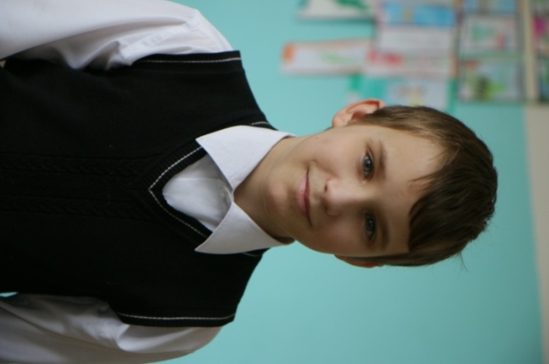  Андрей, 10 лет.  Увлечения: поделки из бисера, бумаги, ткани, настольные игры.  Характер: спокойный, открытый. Любит природу и животных, никогда не забывает покормить рыбок, насыпать зерен в кормушку для птиц. | 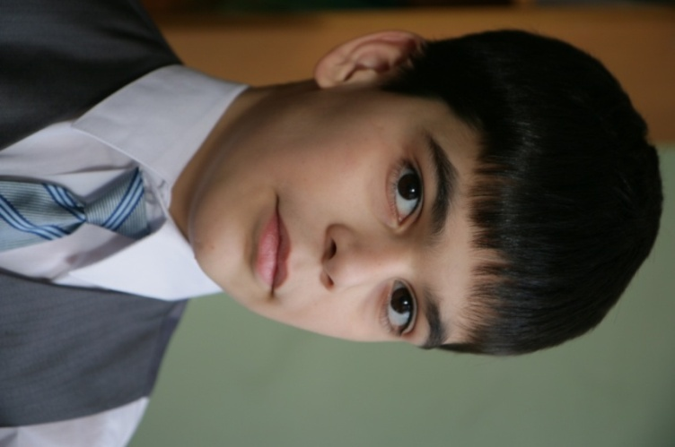  Самир, 10 лет.  Увлечения: разносторонние, хорошо рисует, поет, рассказывает стихотворения. Любит спортивные и подвижные игры,  Характер: открытый, активный, отзывчивый.
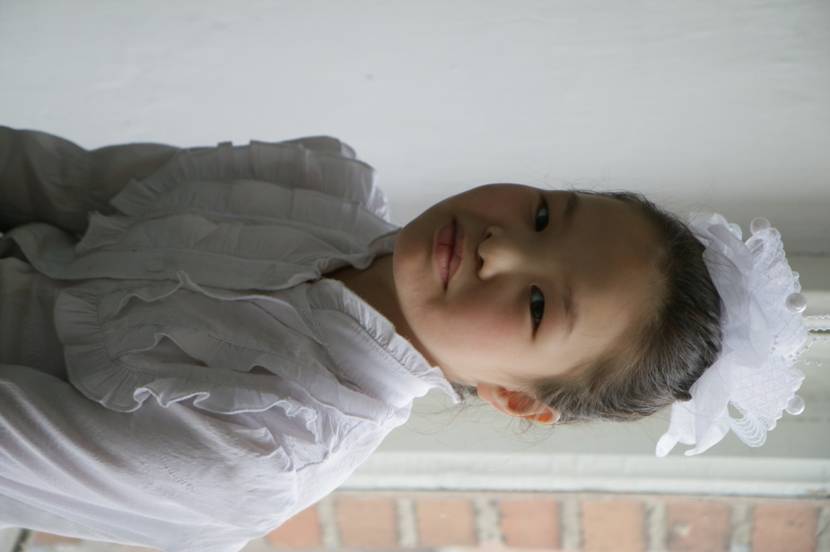  Анна, 10 лет.  Увлечения: танцует, поет, любит заниматься творчеством, часто делает поделки из пластилина и соленого теста.  Характер: вежливая, отзывчивая, тактичная, очень ответственная. Охотно приходит на помощь товарищам. | Владислав 12 лет.  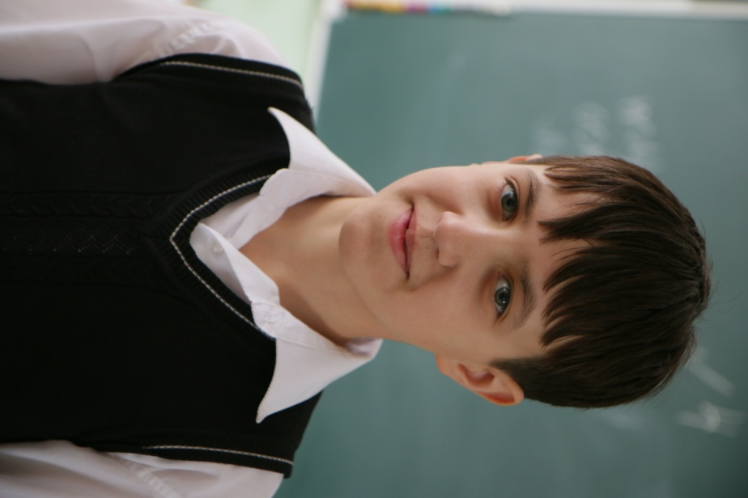  Увлечения: любит учиться, увлекается рисованием, слушает музыку в свободное от занятий время.  Характер: доброжелательный , к взрослым относится уважительно, к любому поручению ответственно.
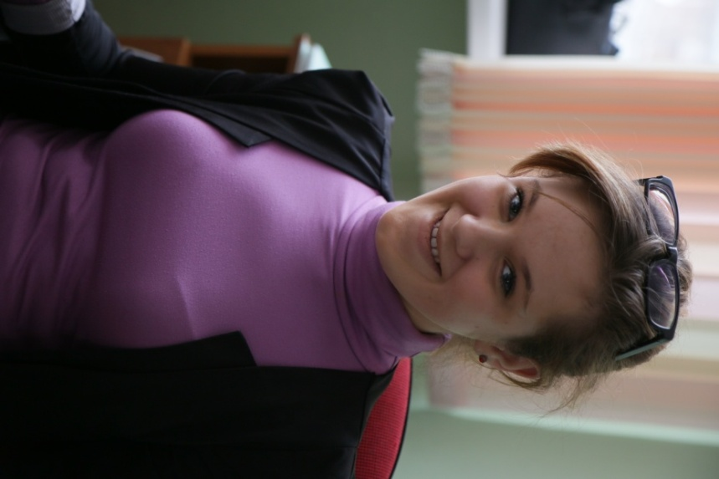  Элезабет 15 лет.  Увлечения: рисование, оригами. Посещает кружок декоративно–прикладного искусства.  Характер: любознательная, общительная, активно учувствует во всех праздниках, проявляет творческую инициативу. | 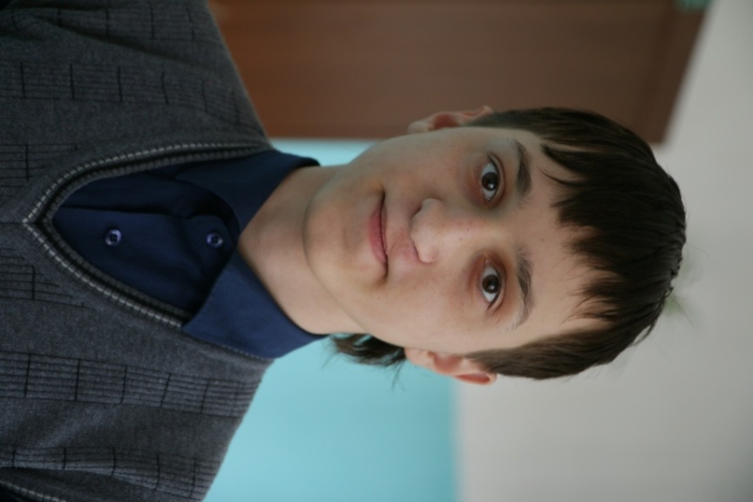  Олег, 14 лет.  Увлечения: чтение, подвижные и настольные игры, рисование, спорт.  Характер: доброжелательный, веселый, в классе лидер.
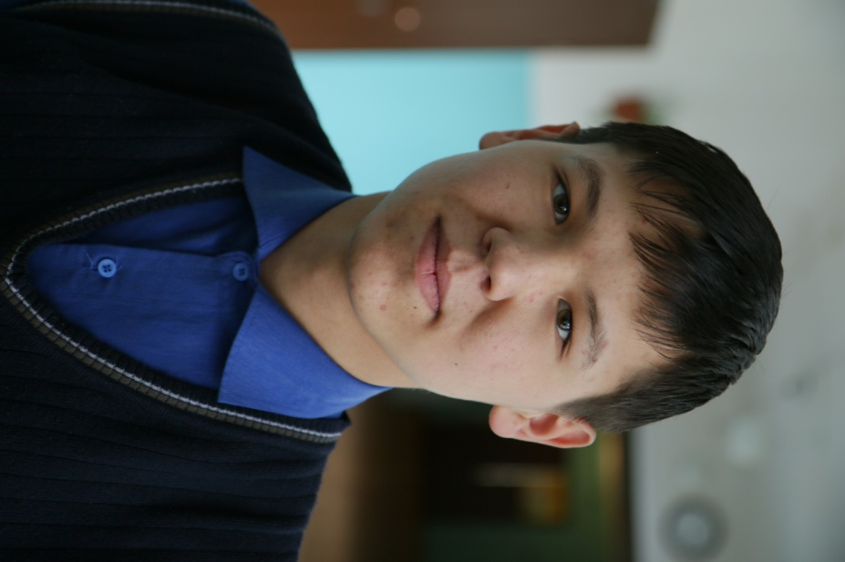  Вячеслав, 15 лет.  Увлечения: любит заниматься техникой. Посещает кружок декоративно–прикладного искусства, играет в футбол  Характер: добрый, веселый, общительный, умеет ценить дружбу. | 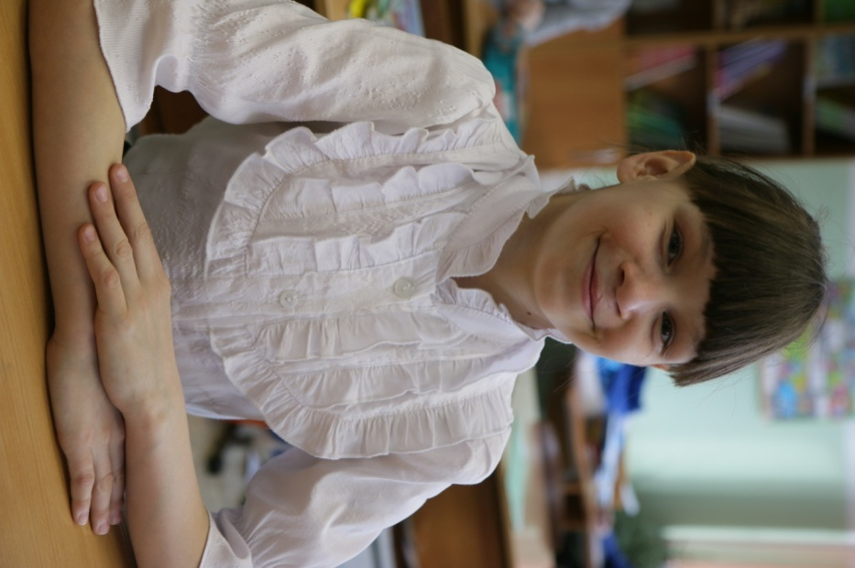  Екатерина, 11 лет.  Увлечения: подвижные игры, развивающие игры и головоломки, спорт, любит читать журналы и смотреть познавательные передачи.  Характер: добрая, открытая, очень любознательная.
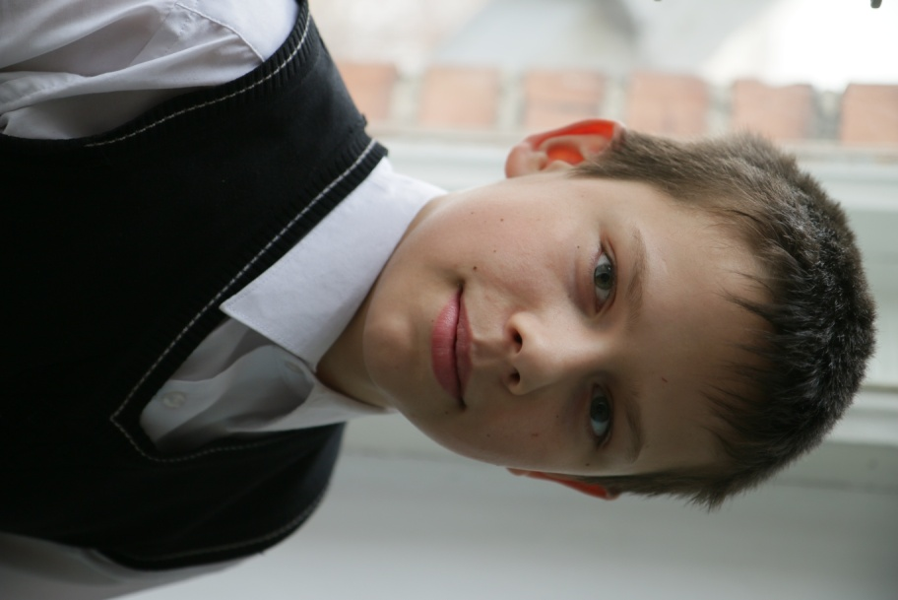  Юрий, 14 лет.  Увлечения: футбол и пионербол, любит кататься на самокате и велосипеде. Интересуется моделированием. Увлекается просмотром военных фильмов.  Характер: добрый, трудолюбивый, дружелюбный. | 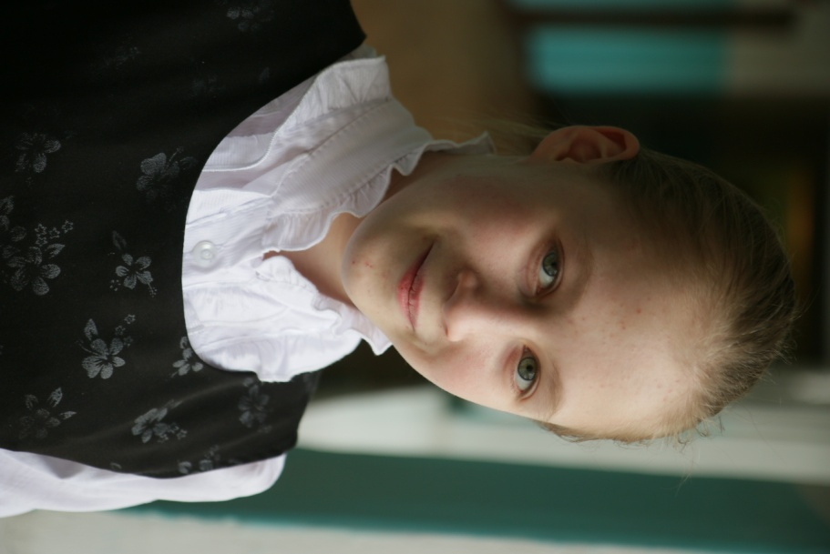  Дарья, 12 лет.  Увлечения: танцы, пение, рисование.  Характер: добрая, ласковая, очень скромная девочка. У Даши много друзей, и она всегда готова прийти на помощь.
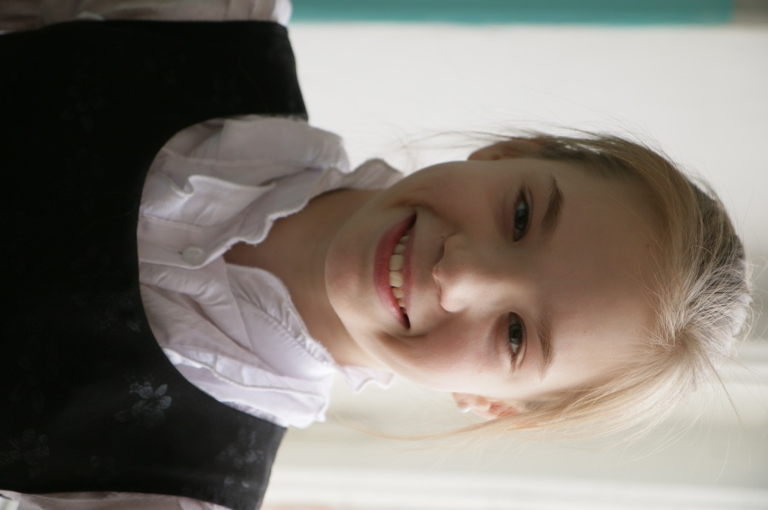  Людмила, 13 лет.  Увлечения: танцы, любит делать различные поделки.  Характер: добрая, уравновешенная. В группе и в школе среди сверстников девочка пользуется уважением. Любит играть, а главное всегда старается помочь и взрослым и малышам. | Дмитрий, 15 лет.  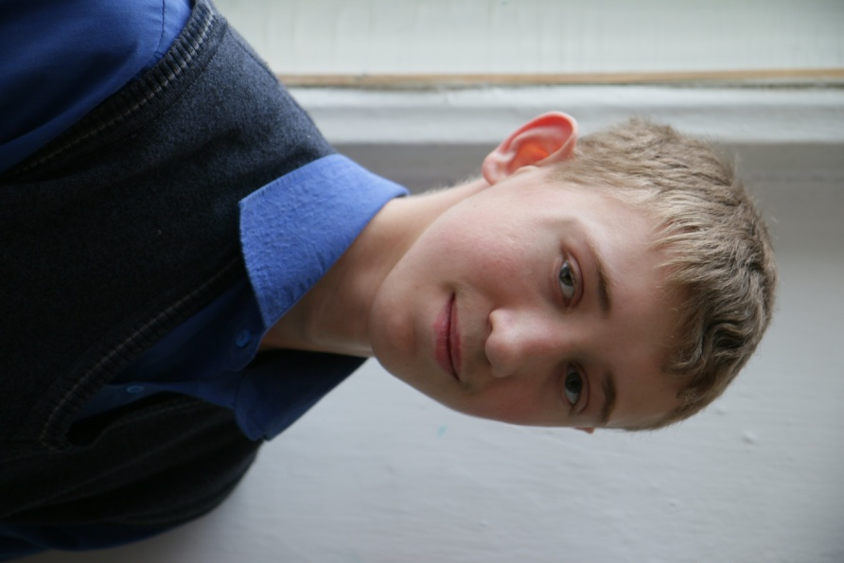  Увлечения: любит читать, увлекается техникой. Характер: отзывчивый, очень скромный, всегда вежлив с окружающими. Мальчик очень заботлив по отношению ко взрослым и сверстникам. Общительный и честный. Ценит дружбу и умеет выбирать друзей.
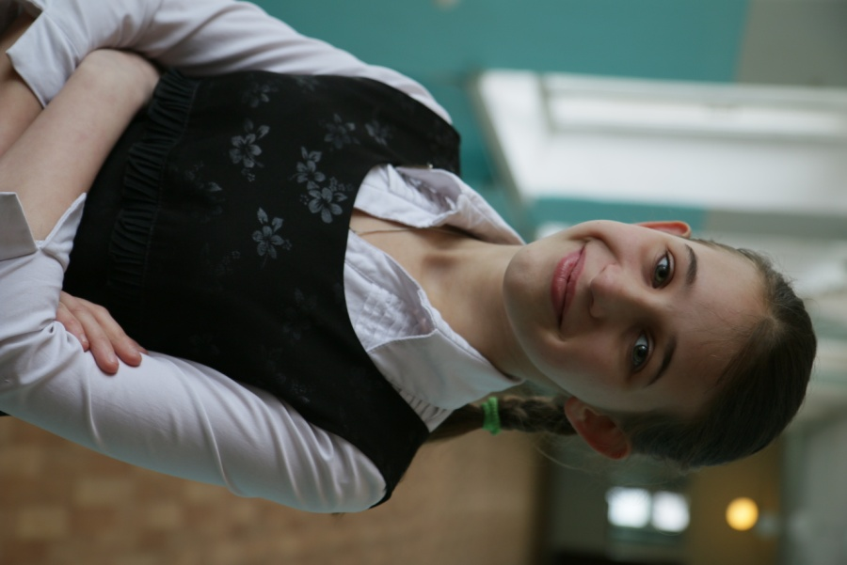  Анастасия, 12 лет.  Увлечения: любит рисовать, работать с цветной бумагой. Любит читать.  Характер: добрая, отзывчивая, открытая девочка, очень веселая. У девочки много друзей, умеет ценить дружбу и всегда готова прийти на помощь. | 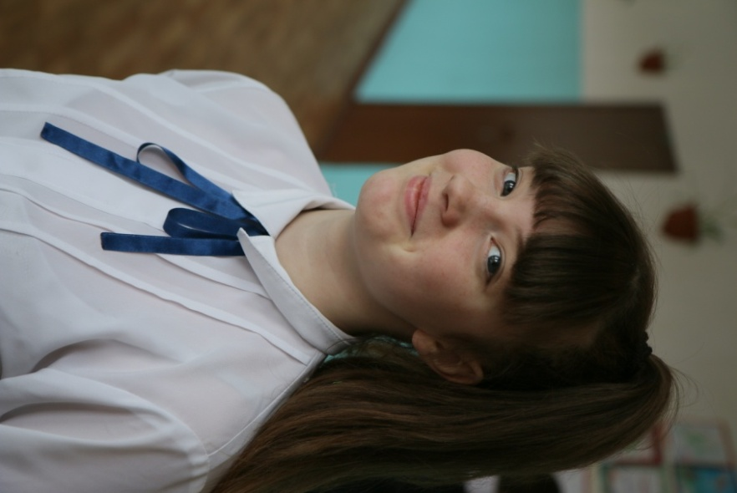  Алина, 14 лет.  Увлечения: спорт, рисование.  Характер: добрая, честная и открытая, первая помощница взрослым и малышам.
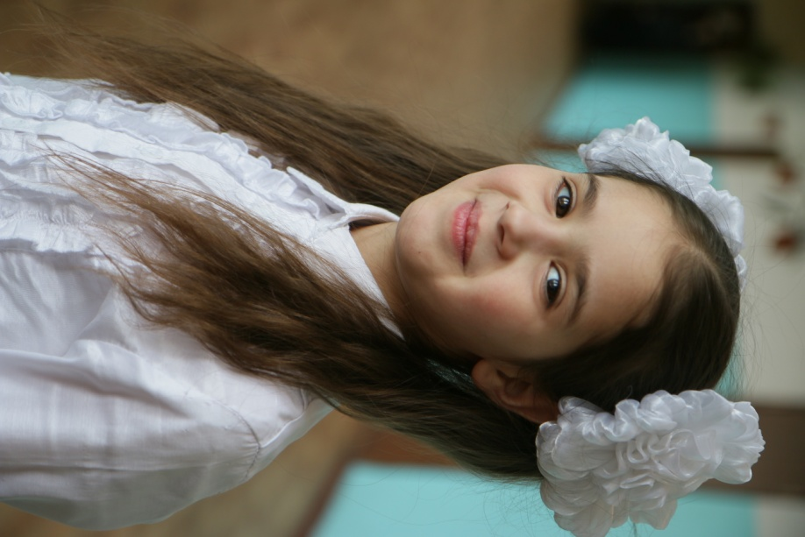  Зарина, 10 лет.  Увлечения: любит подвижные игры, часто на спортивных мероприятиях занимает призовые места. Хорошо поет и танцует. Любит читать книги.  Характер: общительная, очень любознательная девочка. артистична, любит исполнять различные роли. | 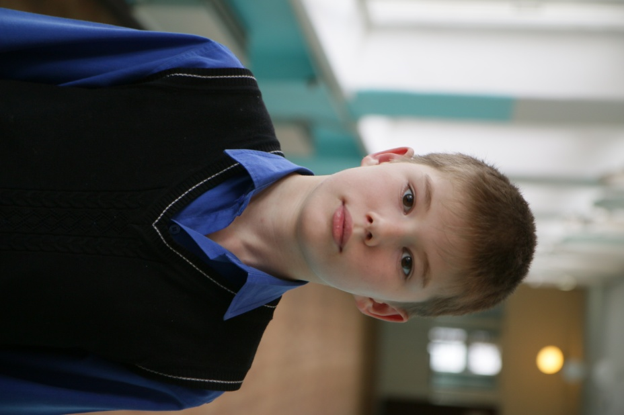  Сергей, 11 лет.  Увлечения: спортивные и подвижные игры, увлекается футболом. Имеет разносторонние интересы, хорошо рисует, поет, рассказывает стихотворения. Посещает изостудию.  Характер: добрый, спокойный, открытый.
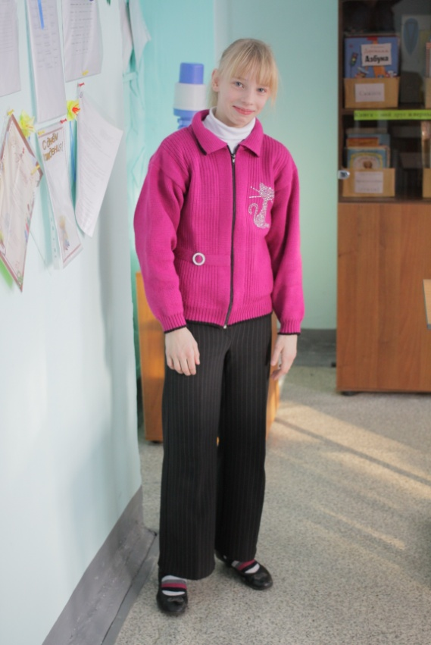  Кристина, 15 лет.  Увлечения: спорт, танцы, чтение книг.  Характер: добрый, открытый, в общении с окружающими скромна, тактична. Всегда проявляет заботу по отношению к взрослым и сверстникам, охотно отзывается на просьбы товарищей. Сама всегда добросовестно трудится и умеет организовать других. Пользуется уважением среди сверстников. | 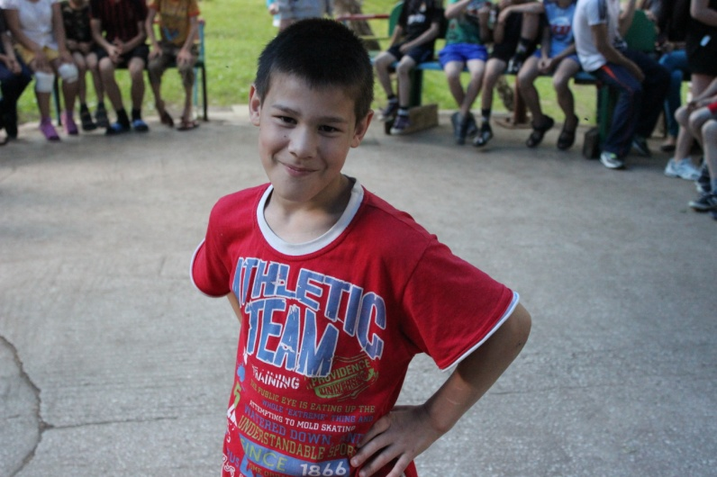  Андрей, 12 лет.  Увлечения: футбол, рисование.  Характер: спокойный, добрый, отзывчивый мальчик. В общении с окружающими тактичен, ценит дружбу и умеет выбирать друзей. Всегда старается оказать помощь детям, младше его и взрослым.
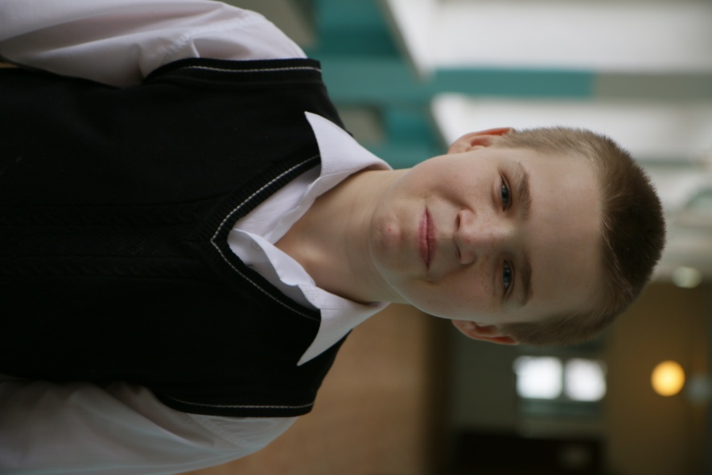Леонид, 12 лет.  Увлечения: выжигание по дереву, увлекается техникой, интересуется моделями автомобилей, конструирует их и рисует на бумаге.  Характер: добрый, общительный мальчик. Охотно помогает всем, кто нуждается в его помощи. | 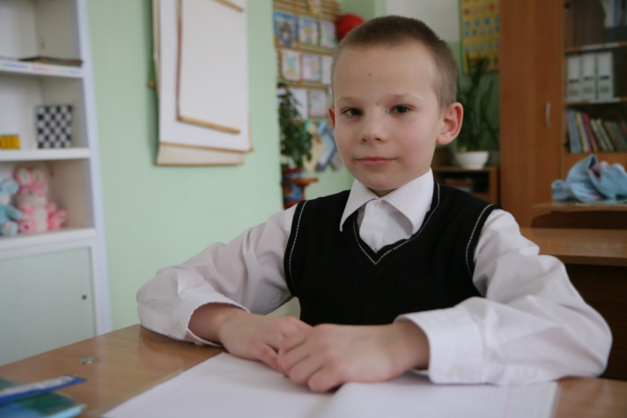  Андрей, 10 лет.  Увлечения: рисование, танцы, спорт.  Характер: веселый, добрый и очень ласковый мальчик. Всегда поступает как настоящий мужчина, старается оказать помощь детям, младше его и взрослым.

